|  |  |
| --- | --- |
| Conferência da Familia Franciscana | |
| Fr. Michael Anthony Perry  Ministro Generale OFM  Curia Generalizia  Via S. Maria Mediatrice, 25  00165 Roma  tel.: +39 - 0668.49.19  Fax: +39 - 0663.80.292  Fr. Marco Tasca  Ministro Generale OFMConv.  Curia Generalizia  Piazza Ss. Apostoli, 51  00187 Roma  tel.: +39 - 06699.571  fax: +39 - 06699.57321  Fr. Mauro Jöhri  Ministro Generale OFMCap.  Curia Generalizia  Via Piemonte, 70  00187 Roma  tel.: +39 - 064620.121  fax: +39 - 064620.1210  Fr. Nicholas Polichnowski  Ministro Generale TOR  Curia Generalizia  Via dei Fori Imperiali, 1  00186 Roma  tel.: +39 - 066920441  fax: +39 - 06678.4970  Tibor Kauser  Ministro Generale OFS  Béla Kiraly utja 98  2081 PILISCSABA  UNGHERIA  Sr. Deborah Lockwood  Ministra Generale O.S.F.  Via Cassia, 870  00189 Roma  tel.: +39-0633258201  fax: +39-0633252865  Presidente di turno CIF-TOR | Caríssimos jovens franciscanos de todo o mundo, o Senhor lhes dê a paz!  Nosso Seráfico Pai, Francisco, mostrou-se um verdadeiro apaixonado pela Misericórdia de Deus. Descobrindo-se desde jovem profundamente amado pelo “Pai das Misericórdias” (Cf. 2Cor 1,3), o Pobrezinho de Assis permitiu que esta virtude tomasse sua vida e se transformasse em **disposição**, **movimento** e **entrega**. O próprio Francisco manifesta este dinamismo, ao descrever, em seu Testamento, o quanto o Senhor havia lhe tocado o coração para que pudesse, entre os leprosos, dar e receber Misericórdia (Cf. Test 2-3).  Nesta direção, inspirados por São Francisco, queremos fazer um tríplice convite à Juventude de todo o mundo e, assim, também convidá-los a estarmos juntos em mais estar edição da Jornada Mundial da Juventude.  O primeiro é um convite à **disposição** Trata-se de cultivar a docilidade de um coração que busca o direcionamento da própria vida. Francisco foi um eterno “buscador”, um idealista à procura de realizar seu sonho, primeiro presente como uma desejada ascensão social, depois com um profundo desejo de conformar-se a Cristo. Justamente por possuir este coração sensível a perceber as manifestações do Amor de Deus em sua história, o jovem Francisco conseguiu redefinir os rumos da sua vida, enchendo-a de profundo sentido. Jamais percam esta disposição, queridos jovens! Mantenham-se sempre atentos às inúmeras manifestações de Misericórdia que o Senhor diariamente oferece a seus filhos e filhas. Ouçam com carinho as orientações e ensinamentos daqueles que lhes amam. Sejam solidários e fraternos com as pessoas que sofrem, especialmente aqueles que foram condenados à invisibilidade da exclusão por uma sociedade que vive em função do lucro: pobres, doentes, refugiados, crianças e idosos abandonados, etc. Mantenham sempre uma saudável abertura ao diálogo e à convivência em meio às diferenças próprias de nosso tempo. Jamais abandonem a vida de oração pela qual vocês podem experimentar a ação de Deus que toca e transforma o coração humano. Nunca percam esta **disposição** inspirada pelo Senhor!  O segundo é um convite ao **movimento**. Não podemos nos acomodar em nossas estruturas, nem nos acostumar a um modelo de vida confortável, afinal nosso Seráfico Pai nos deixou como herança um claustro do tamanho do mundo (Cf. ). Cai perfeitamente ao modo de vida franciscano a proposta que o Papa Francisco nos faz de sermos uma *Igreja em saída,* um *hospital de campanha*, uma *Igreja Samaritana* a socorrer os feridos e abandonados à beira do caminho (Cf. . Dirigindo-se diretamente à juventude argentina – num convite certamente válido aos jovens de todos os mundos -, durante a JMJ 2013, no Rio de Janeiro, |
| Brasil, o Santo Padre provocou: “Mas eu quero que se façam ouvir também nas dioceses, quero que saiam, quero que a Igreja saia pelas estradas, quero que nos defendamos de tudo o que é mundanismo, imobilismo, nos defendamos do que é comodidade, do que é clericalismo, de tudo aquilo que é viver fechados em nós mesmos. As paróquias, as escolas, as instituições são feitas para sair; se não o fizerem, tornam-se uma ONG e a Igreja não pode ser uma ONG. Que me perdoem os Bispos e os sacerdotes, se alguns depois lhes criarem confusão. Mas este é o meu conselho. Obrigado pelo que vocês puderem fazer”. Sejam jovens em **movimento**.  O terceiro é um convite à **entrega**. Não repitam o erro do jovem rico (Mc 10,17-27): ele possuía riquezas, cumpria perfeitamente as leis e os preceitos, mas mesmo assim percebia que lhe faltava algo. Jesus olhos para ele com amor – assim como olha para cada um de vocês – e o convidou a deixar tudo para trás e segui-lo. Ele ficou triste, mas preferiu não atender ao apelo do Senhor, pois era muito rico. O apego à riqueza o impediu de experimentar a graça de estar muito próximo de Deus. Inspirem-se em Francisco, que abandonou todas as riquezas para possuir o tesouro do desprendimento, que o tornou totalmente livre para amar a Deus, às pessoas e a todas as criaturas, das quais se fez inteiramente irmão numa entrega total. Entreguem-se sem reservas a Cristo e a seu projeto. Sejam portadores da misericórdia e ofereçam-na a todos com que vocês se encontrarem nesta aventura que é o seguimento de Cristo. Que esta Misericórdia os tome por inteiro, desde a mente - para que coloquem sua inteligência e capacidade a serviço da justiça -, o coração, para que vibrem de amor por Deus que se manifesta em cada situação vivida -, os pés, para que caminhem sem cansaço em direção às periferias geográficas e existenciais-, e as mãos para que as estendam a todos os que estão necessitados de um auxílio. Quanto mais generosa for a **entrega** de vocês, mais realizados vocês serão, conforme promete o Senhor: “A quem tem, mais ainda será dado” (Mt 13,12).  Estes são os três convites que humildemente lhes apresentamos. Esperamos com muita alegria encontra-los na Cracóvia, onde juntos, e Cristo e em Francisco, poderemos experimentar que, de fato, “Bem-aventurados [são] os misericordiosos, pois obterão misericórdia” (Mt 7,5).  Roma, 11 de julho de 2016, Festa de S. Bento. | |

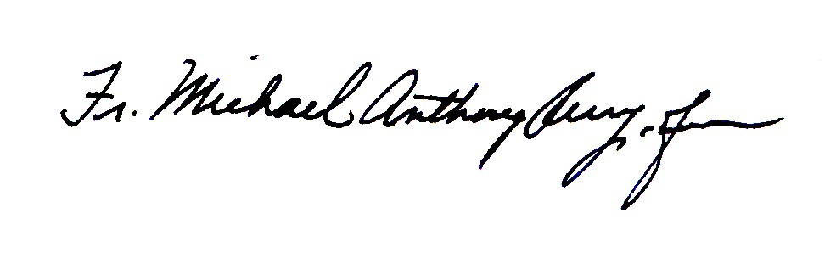

_________________________________ ___________________________

Fr. Michael Anthony Perry,OFM Sr. Deborah Lockwood, OSF

*Ministro Geral Ministro Geral*

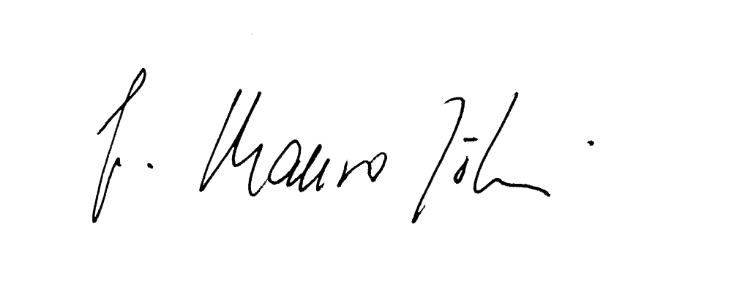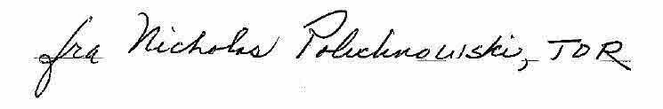

____________________________ ____________________________

Fr. Mauro Jöhri, OFMCap Fr. Nicholas Polichnowski, TOR

*Ministro Geral Ministro Geral*

*Presidente CFF*

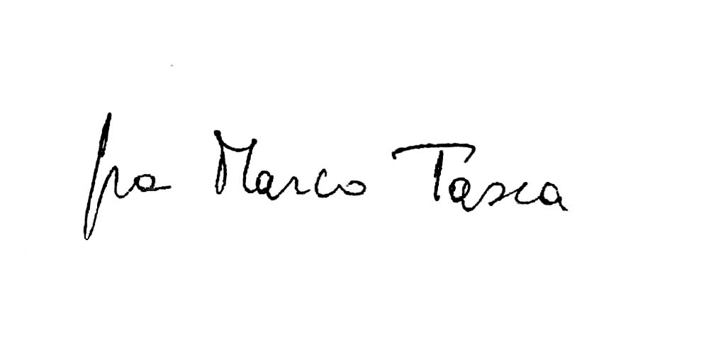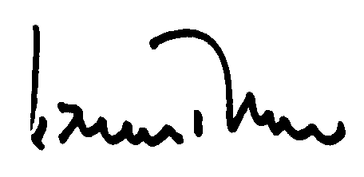

____________________________ ____________________________

Fr. Marco Tasca, OFMConv Tibor Kauser, OFS

*Ministro Geral Ministro Geral*